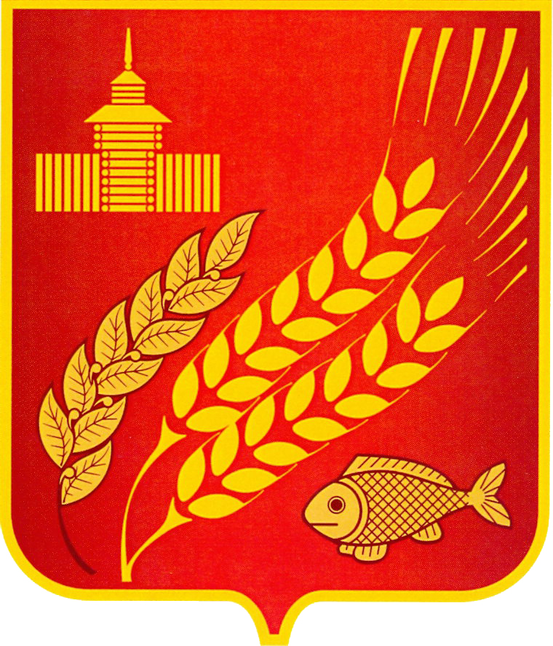

РОССИЙСКАЯ ФЕДЕРАЦИЯ
КУРГАНСКАЯ ОБЛАСТЬ
Администрация
Мокроусовского муниципального округа

П О С Т А Н О В Л Е Н И Е

от_28_ августа 2022 г. № 66
с. Мокроусово

Об утверждении состава комиссии
проведения категорирования мест
массового пребывания людей, расположенных в Мокроусовском округе Курганской области

В связи с принятием постановления Правительства Российской Федерации от 14.10.2016г. № 1040 «О внесении изменений в постановление Правительства Российской Федерации от 25.03.2015г. № 272», Администрация Мокроусовского муниципального округа ПОСТАНОВЛЯЕТ:
1. Утвердить состав комиссии по проведению категорирования мест массового пребывания людей, расположенных в Мокроусовском округе Курганской области. (приложение 1)
2.Контроль за исполнением настоящего постановления возложить на
первого заместителя Главы Мокроусовского муниципального округа.

Глава
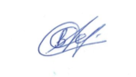
Мокроусовского
муниципального округа В.В.Демешкин

исп. Глушков С.А.
Т. 9-77-41
Разослано по списку (см. оборот)

Приложение 1
Мокроусовского
муниципального округа
от « 28 » августа 2022г. № 66
«Об утверждении состава комиссии
массового пребывания людей,
проведения категорирования мест
расположенных в Мокроусовском районе
Курганской области»

СОСТАВ
Комиссии Мокроусовского муниципального округа

Глава Мокроусовского муниципального округа, председатель Комиссии;
Начальник отделения полиции «Мокроусовское» МО МВД РФ
«Макушинский» ( по согласованию);
Начальник Макушинского отделения вневедомственной охраны-филиала ФГКУ «Управление Вневедомственной охраны ВНГРФ по Курганской области» (по согласованию);
Начальник ОНД и профилактической работы по Лебяжьевскому и Мокрусовскому районам УНД и профилактической работы Главного Управления МЧС России по Курганской области (по согласованию);
Начальник отделения в г.Петухове УФСБ России по Курганской области (по согласованию);
Главный специалист по мобилизационной подготовке МКУ «Центр ГО и ЗНЧС», секретарь АТК;

